TRƯỜNG ĐẠI HỌC NHA TRANG

**KHOA CÔNG NGHỆ THÔNG TIN**



**BÁO CÁO THỰC TẬP CƠ SỞ**

**Tạo ứng dụng nghe nhạc trên windows với C# và**

**.NET framework**

**GVHD: Nguyễn Đình Hưng**

**SVTH: Huỳnh Ngọc Hưng**

**Lớp: 61.CNTT-1**

**MSSV: 61133707**

**Khóa học 2021-2022**

TRƯỜNG ĐẠI HỌC NHA TRANG

**KHOA CÔNG NGHỆ THÔNG TIN**



**BÁO CÁO THỰC TẬP CƠ SỞ**

**Tạo ứng dụng nghe nhạc trên windows với C# và**

**.NET framework**

**GVHD: Nguyễn Đình Hưng**

**SVTH: Huỳnh Ngọc Hưng**

**Lớp: 61.CNTT-1**

**MSSV: 61133707**

**Khóa học 2021-2022**

**Lời cảm ơn**

Để hoàn thành khóa luận này, em xin tỏ lòng biết ơn sâu sắc đến thầy Nguyễn Đình Hưng, đã tận tình hướng dẫn và giúp đỡ em ,giải đáp thắc mắc ,khó khăn trong suốt quá trình viết Báo cáo thực tập cơ sở .

Trong quá trình làm bài báo cáo thực tập cơ sở , khó tránh khỏi sai sót, rất mong thầy Nguyễn Đình Hưng và các thầy cô trong khoa Công Nghệ Thông Tin bỏ qua. em rất mong nhận được ý kiến đóng góp thầy, cô để em học thêm được nhiều kinh nghiệm để hoàn thành tốt hơn vào lần ới

Em xin chân thành cảm ơn!

Sinh viên thực hiện

Huỳnh Ngọc Hưng

**Mục lục**

Chương I.Tổng quan về đề tài 6

1.Giới thiệu đề tài 6

2.Quá trình phát triển trên window c# 6

3.Định dạng file là gì? 7

4.Những định dạng âm thanh cơ bản phổ biến nhất hiện nay 7

3.Những chuẩn flle video 9

II.Tìm hiểu công cụ lập trình 15

III.Mô tả ứng dụng và cài đặt ứng dụng 17

1.Xây dựng chương trình 17

4.Chương trình gồm các tab 20

**3.**Các button trên Ứng dụng 23

IV.Kết quả 26

V.TÀI LIỆU THAM KHẢO 28

VI.Mã nguồn 29

Danh mục hình

*Hình 1: Cấu trúc của file mp3 ( Nguồn:* *slideserve.com )* 8

*Hình 2: Cấu trúc file WMA ( Nguồn wma.net )*  8

*Hình 3: Cấu trúc file WAV ( Nguồn:* *researchgate.net )* 9

*Hình 4: Cấu trúc file AVL* 10

*Hình 5 : Cấu trúc file MP4 ( Nguồn: filefix.org )* 11

*Hình 6 : Cấu trúc file MKV* 13

*Hình 7: Giao diện Tab cá nhân* 26

*Hình 8: Giao diện Tab Albums* 27

*Hình 9: Giao diện Tab cá nhân* 27

**Chương I.Tổng quan về đề tài**

## 1.Giới thiệu đề tài

Trong bài toán này đây là dạng ứng dụng và tôi sẽ sử dụng windowform

-Ứng dụng nghe nhạc được viết bằng c# .Ý tưởng lấy từ chương trình nghe nhạc windowns Media Player Trên hệ điều hành Windowns sử dụng bunifuframework Để thiết kế GUI, WMPLib

## 2.Quá trình phát triển trên window c#

Ngôn ngữ lập trình C# chính là ngôn ngữ được nâng cấp lên từ C++ và Java và là một ngôn ngữ lập trình hướng đối tượng, ngôn ngữ C# cũng là một trong những ngôn ngữ sử dụng phổ biến hiện nay được sử dụng trên nền .Net với nhiều tính năng giúp cho việc lập trình trở lên dễ dàng hơn

.NET Framework

–Microsoft .NET Framework là môi trường chung cho việc xây dựng, triển khai và chạy các ứng dụng

• Không gắn chặt vào hệ điều hành

• Không gắn chặt vào ngôn ngữ

• Nhiều tiện ích khác giúp cho việc phát triển các ứng dụng nhanh, hiệu quả hơn.

• .NET My Services

– .NET My Services là một tập XML Web Service cho phép user truy cập thông tin qua Internet. Dùng các .NET My Service các ứng dụng có thể truyền thông trực tiếp bằng giao thức SOAP và XML

-Các chức năng cơ bản

+ Phát nhạc và video(mp3,mp4)

+ Chuyển đổi qua lại giữa các bài hát và video

**3.Định dạng file là gì?**

Định dạng file hay định dạng tập tin là cách thông tin được mã hóa và lưu trữ. Nó chỉ định cách các [bit](https://vi.wikipedia.org/wiki/Bit) được sử dụng để mã hóa thông tin trong một phương tiện lưu trữ kỹ thuật số.

3.1.Thế nào là file nén âm thanh ?

Nén âm thanh (dữ liệu), một loại nén mất dữ liệu hoặc không mất dữ liệu trong đó lượng dữ liệu ở dạng sóng đã ghi được giảm xuống các phạm vi khác nhau để truyền tương ứng có hoặc không giảm chất lượng, được sử dụng trong mã hóa CD và MP3, đài Internet, và như thế

Nén dải động, còn được gọi là nén mức âm thanh, trong đó dải động, sự khác biệt giữa âm thanh lớn và yên tĩnh, của một dạng sóng âm thanh được giảm xuống

## 4.Những định dạng âm thanh cơ bản phổ biến nhất hiện nay

**+MP3**

File MP3 MP3 là cụm từ viết tắt của MPEG-1 audio Player 3 hay Motion Pictures Expert Group 1 Layer 3.

Đây là định dạng âm thanh được tạo ra qua quá trình cắt bỏ bớt dãy âm quá thấp và quá cao khi nén âm thanh. MP3 là file âm thanh phổ biến nhất hiện nay, có đặc điểm là rất nhẹ, dễ dàng tải về và chia sẻ, nhưng nhược điểm là chất lượng âm thanh sẽ bị giảm nhiều so với bản gốc ở phòng thu.

MP3 là phương pháp nén và mở rộng tệp sử dụng tiêu chuẩn MPEG để giảm kích thước, thường là hệ số 12, trong khi vẫn duy trì chất lượng âm thanh tương đương với đĩa CD

Trong khi định dạng nén âm thanh thành kích thước tệp nhỏ hơn nhiều so với các định dạng cạnh tranh, nó vẫn cung cấp âm thanh chất lượng gần bằng CD (âm thanh nổi, 16-bit). Chất lượng của một tệp MP3 phụ thuộc (và vẫn còn) phần lớn vào tốc độ bit được sử dụng để nén. Tốc độ bit phổ biến là 128, 160, 192 và 256 kbps

-Cấu trúc của file mp3

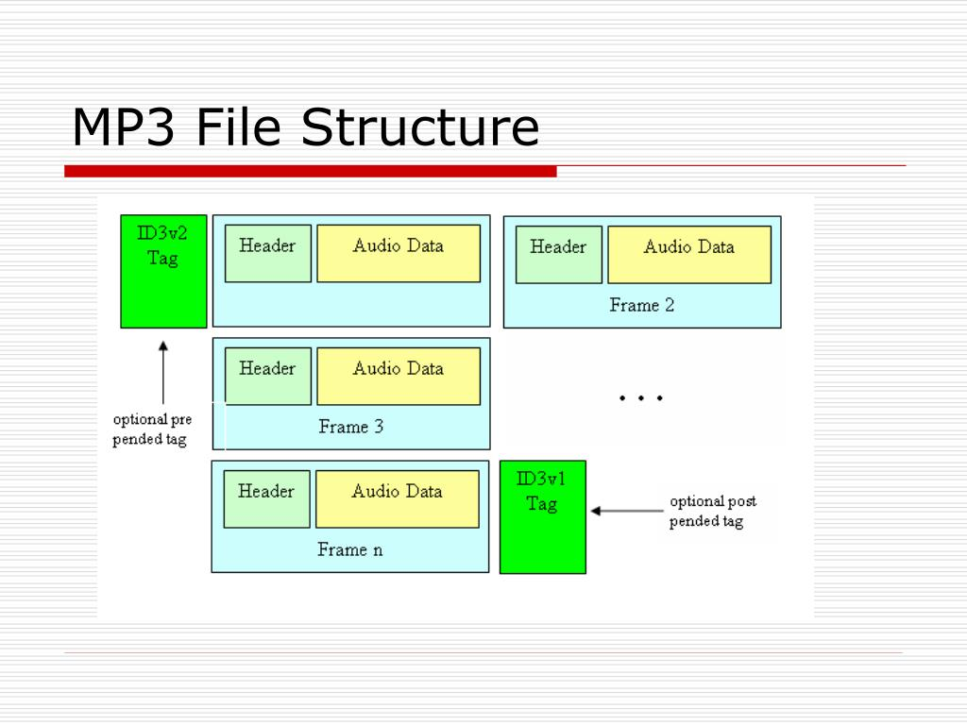

*Hình 1: Cấu trúc của file mp3 ( Nguồn:* [*slideserve.com*](https://www.slideserve.com/wei/mp3-stegonography) *)*

+ **WMA**

WMA - Windows Media Audio. Định dạng này do Microsoft tạo ra để cạnh tranh cùng MP3. Với ưu điểm là dung lượng còn nhẹ hơn cả MP3 nhưng chất lượng lại tương đương nên nó cũng được yêu thích bởi khá nhiều người chơi.

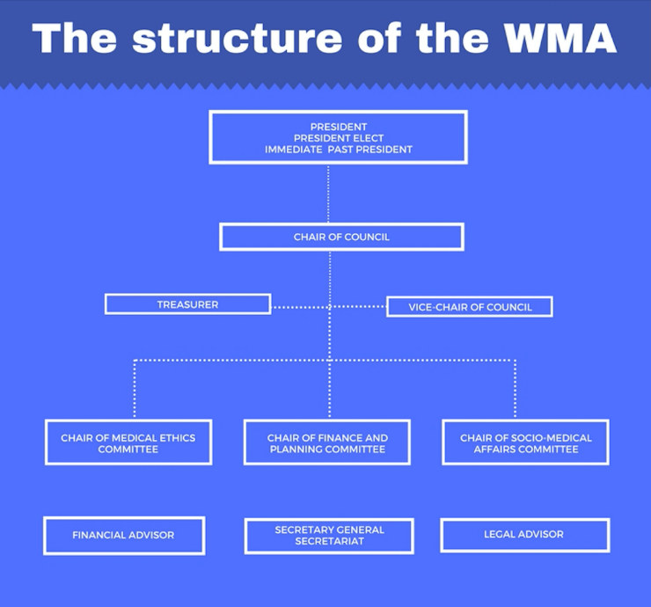-Cấu trúc file WMA

***Hình 2:*** *Cấu trúc file WMA ( Nguồn* [*wma.net*](https://www.wma.net/who-we-are/structure/) *)*

**+WAV**

WAV - Waveform Audio File Format. Được xem là sự thay thế cho các bản gốc studio hoặc CD và được tạo ra bởi Microsoft hợp tác cùng IBM. Nhưng cũng vì thế, dung lượng của nó khá nặng và chất âm không thua âm thanh phòng thu.

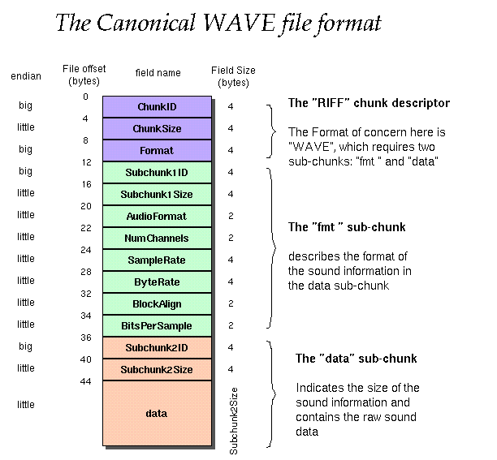

*Hình 3: Cấu trúc file WAV ( Nguồn:* [*researchgate.net*](https://www.researchgate.net/figure/The-structure-of-wav-file-format_fig1_265163681) *)*

Định dạng tệp WAVE, là một tập con của đặc tả RIFF của Microsoft, bắt đầu bằng tiêu đề tệp, theo sau là một chuỗi các phần dữ liệu. Tệp WAVE có một đoạn “WAVE” bao gồm hai đoạn con:

“Fmt”: chỉ định định dạng dữ liệu

“Data”" - chứa dữ liệu mẫu thực tế

3.Những chuẩn flle video

+File AVI

AVI là tên viết tắt của Audio Video Interleave và được phát triển bởi Microsoft.

AVI là file không nén, vì vậy mà cho ra chất lượng video, âm thanh tốt, hình ảnh rõ nét hơn những file khác.

Các file AVI có phần đuôi .avi, vì là file không nén nên file AVI chiếm khá nhiều dung lượng và hạn chế thiết bị phát, không phải thiết bị nào cũng tương thích với địn dạng video này.

Định dạng AVI thường được sử dụng trên các hệ thống như Windows, macOS, Linux,...

|  |
| --- |
| RIFF |
| Size |
| AVI |
| |  | | --- | | ID | | Size | |  | | ID | | Size | |  | |

Chunk size

RIFF chunk data

*Hình 4: Cấu trúc file AVL*

Thông tin về tỷ lệ co không thể được mã hóa trong thông số kỹ thuật AVI ban đầu, mặc dù thông số kỹ thuật OpenDML sau này (AVI 2.0) cung cấp một phương pháp tiêu chuẩn hóa

Mặc dù các tệp AVI được sử dụng rộng rãi trong hậu kỳ phim và chương trình truyền hình, nhưng nhiều cách tiếp cận khác nhau để thêm mã thời gian vào chúng đang cạnh tranh, ảnh hưởng đến khả năng sử dụng của định dạng.

Tệp video được mã hóa trong AVI không thể sử dụng kỹ thuật nén yêu cầu dữ liệu khung trong tương lai ngoài khung được mã hóa (khung B)

Có vấn đề khi sử dụng các tệp AVI có tốc độ bit thay đổi (VBR) (chẳng hạn như âm thanh MP3 ở tốc độ mẫu dưới 32 kHz)

Phim truyện có độ nét tiêu chuẩn mã hóa tệp AVI như thường được sử dụng có khả năng phải chịu chi phí khoảng 5 MB mỗi giờ, tùy thuộc vào cách tệp được sử dụng

Phụ đề phải được mã hóa cứng vào luồng video hoặc được phân phối trong một tệp riêng biệt trong trường hợp tệp AVI không thể chứa các tệp đính kèm như phông chữ và phụ đề

+File MP4

MP4 (viết tắt của MPEG-4 Part 14) là định dạng tệp dựa trên ISO / IEC 14496-12: 2004 dựa trên Định dạng tệp QuickTime nhưng chính thức chỉ định hỗ trợ Bộ mô tả đối tượng ban đầu (IOD) và các tính năng MPEG khác.

Nó chủ yếu được sử dụng để lưu trữ video và âm thanh nhưng cũng có thể được sử dụng để lưu trữ phụ đề và hình ảnh tĩnh. Các tệp MP4 được lưu trữ với phần mở rộng .mp4. MP4 là một tiêu chuẩn mã hóa nghe nhìn quốc tế.

Tương tự như hầu hết các định dạng vùng chứa hiện đại, MP4 hỗ trợ phát trực tuyến qua internet. Do độ nén cao được sử dụng trong MP4, các tệp kết quả có kích thước nhỏ hơn với hầu hết chất lượng ban đầu được giữ lại.

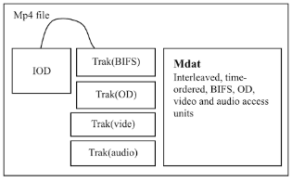

*Hình 5 : Cấu trúc file MP4 ( Nguồn:* [*filefix.org*](https://www.filefix.org/format/mp4.html) *)*

Cấu trúc của tệp MP4

* ftyp: Chứa loại tệp, mô tả và cấu trúc dữ liệu phổ biến được sử dụng.
* pdin: Chứa thông tin tải / tải video liên tục.
* moov: Vùng chứa tất cả siêu dữ liệu phim.
* moof: Vùng chứa với các đoạn video.
* mfra: Vùng chứa có quyền truy cập ngẫu nhiên vào đoạn video
* mdat: Vùng chứa dữ liệu cho phương tiện.
* stts: bảng mẫu theo thời gian. stsc: bảng mẫu thành phân đoạn.
* stsz: kích thước mẫu (đóng khung)
* meta: Vùng chứa thông tin siêu dữ liệu.

+File MKV

MKV (Matroska Video) là một vùng chứa đa phương tiện tương tự như định dạng MOV và AVI nhưng nó hỗ trợ nhiều hơn một bản âm thanh và phụ đề trong cùng một tệp. Tệp MKV là định dạng vùng chứa đa phương tiện Matroska được sử dụng cho video. MKV dựa trên Ngôn ngữ Meta Nhị phân Mở rộng và nó hỗ trợ một số định dạng nén video và âm thanh. Sự khác biệt chính giữa MKV và các định dạng video khác là MKV là một vùng chứa chứ không phải codec. Các tệp MKV được lưu với phần mở rộng tệp .mkv. MKV có thể kết hợp âm thanh, video và phụ đề trong một tệp duy nhất ngay cả khi các phần tử đó sử dụng các kiểu mã hóa khác nhau.

EBML sử dụng hệ thống các phần tử để soạn một Tài liệu EBML, Sau đây là danh sách các phần tử Cấp cao nhất trong tệp Matroska:

|  |
| --- |
| Header |
| Meta Seek |
| Inf ormation |
| Segment Information |
| Track |
| Chapters |
| Cluster |
| Cuieng Data |
| Attachment |
| Tagging |

*Hình 6 : Cấu trúc file MKV*

+EBML Document: Gói cho toàn bộ tệp.

+ EBML Header: Nó chứa thông tin tiêu đề cho tệp như DocType.

+Segment: Phần tử trên cùng chứa tất cả các phần tử cấp cao nhất khác.

+SeekHead: Nó chứa vị trí của Phân đoạn của các Phần tử Cấp cao nhất khác.

+Info: Nó chứa thông tin chung về Phân đoạn.

+ Tracks: Phần tử thông tin cấp cao nhất với nhiều bản nhạc được mô tả.

+ Chapters: Nó được sử dụng để xác định các menu cơ bản và dữ liệu phân vùng. +Cluster: Phần tử Cấp cao nhất chứa cấu trúc Khối.

+Cues: Một Phần tử Cấp cao nhất chứa tất cả các mục nhập cục bộ cho Phân đoạn có tốc độ tìm kiếm quyền truy cập.

+Attachments: Phần này chứa các tệp đính kèm.

+ Tags: Phần tử này chứa siêu dữ liệu mô tả Bản nhạc, Phiên bản, Chương, Tệp đính kèm hoặc Toàn bộ Phân đoạn.

+File 3GP

3GP được phát triển bởi Third Generation Partnership Project. Đây là phiên bản thu gọn của chuẩn MP4 đang được sử dụng phổ biến cho đa số các dòng điện thoại hiện nay.

Định dạng 3GP dựa trên định dạng tệp phương tiện cơ sở ISO được định nghĩa trong ISO / IEC 14496-12 - MPEG-4 Part 12. Định dạng tệp 3GP được phát triển cho điện thoại di động để giảm lưu trữ, băng thông và sử dụng dữ liệu. Định dạng tệp 3GP hỗ trợ các codec sau Các file 3GP có đuôi file là .3gp.

* Video
  + MPEG-4 Part 2
  + H.263
  + MPEG-4 Part 10 (AVC/H.264)
* Audio
  + AMR-WB
  + AMR-WB+
  + AMR-NB
  + AAC-LC
  + HE-AAC v1
  + HE-AAC v2 (Enhanced aacPlus)

**II.Tìm hiểu công cụ lập trình**

Visual studio là một trong những công cụ hỗ trợ lập trình website rất nổi tiếng nhất hiện nay của Mcrosoft và chưa có một phần mềm nào có thể thay thế được nó. Visual Studio được viết bằng 2 ngôn ngữ đó chính là C# và VB+. Đây là 2 ngôn ngữ lập trình giúp người dùng có thể lập trình được hệ thống một các dễ dàng và nhanh chóng nhất thông qua Visual Studio.

Visual Studio là một phần mềm lập trình hệ thống được sản xuất trực tiếp từ Microsoft. Từ khi ra đời đến nay, Visual Studio đã có rất nhiều các phiên bản sử dụng khác nhau. Điều đó, giúp cho người dùng có thể lựa chọn được phiên bản tương thích với dòng máy của mình cũng như cấu hình sử dụng phù hợp nhất.

Bên cạnh đó, Visual Studio còn cho phép người dùng có thể tự chọn lựa giao diện chính cho máy của mình tùy thuộc vào nhu cầu sử dụng.

Một số tính năng của phần mềm Visual Studio

* Biên tập mã

Giống như bất kỳ một IDE khác, Visual Studio gồm có một trình soạn thảo mã hỗ trợ tô sáng cú pháp và hoàn thiện mả bằng các sử dụng IntelliSense không chỉ cho các hàm, biến và các phương pháp mà còn sử dụng cho các cấu trúc ngôn ngữ như: Truy vấn hoặc vòng điều khiển.

Bên cạnh đó, các trình biên tập mã Visual Studio cũng hỗ trợ cài đặt dấu trang trong mã để có thể điều hướng một cách nhanh chóng và dễ dàng. Hỗ trợ các điều hướng như: Thu hẹp các khối mã lệnh, tìm kiếm gia tăng,…

Visual Studio còn có tính năng biên dịch nền tức là khi mã đang được viết thì phần mềm này sẽ biên dịch nó trong nền để nhằm cung cấp thông tin phản hồi về cú pháp cũng như biên dịch lỗi và được đánh dấu bằng các gạch gợn sóng màu đỏ.

* Trình gỡ lỗi

Visual Studio có một trình gỡ lỗi có tính năng vừa lập trình gỡ lỗi cấp máy và gỡ lỗi cấp mã nguồn. Tính năng này hoạt động với cả hai mã quản lý giống như ngôn ngữ máy và có thể sử dụng để gỡ lỗi các ứng dụng được viết bằng các ngôn ngữ được hỗ trợ bởi Visual Studio.

* Windows Forms Designer

Được sử dụng với mục đích xây dựng GUI sử dụng Windows Forms, được bố trí dùng để xây dựng các nút điều khiển bên trong hoặc cũng có thể khóa chúng vào bên cạnh mẫu. Điều khiển trình bày dữ liệu có thể được liên kết với các nguồn dữ liệu như: Cơ sở dữ liệu hoặc truy vấn.

* WPF Designer

Tính năng này cũng giống như Windows Forms Designer có công dụng hỗ trợ kéo và thả ẩn dụ. Sử dụng tương tác giữa người và máy tính nhắm mục tiêu vào Windows Presentation Foundation.

* Web designer/development

Visual Studio cũng có một trình soạn thảo và thiết kế website cho phép các trang web được thiết kế theo tính năng kéo và thả đối tượng. Mục đích là để hỗ trợ người dùng tạo trang web dễ dàng hơn, những yêu cầu đơn giản như thiết kế web du lịch hay các trang giới thiệu của công ty có thể sử dụng tính năng này vì nó vẫn đảm bảo cho bạn sở hữu được một website hoàn chỉnh.

– Visual Studio hỗ trợ lập trình trên nhiều ngôn ngữ như: C/C++, C#, F#, Visual Basic, HTML, CSS, JavaScript.

– Là một công cụ hỗ trợ việc Debug một cách dễ dàng và mạnh mẽ như: Break Point, xem giá trị của biến trong quá trình chạy, hỗ trợ debug từng câu lệnh.

– Giao diện Visual Studio rất dễ sử dụng đối với người mới bắt đầu lập trình.

– Visual Studio hỗ trợ phát triển các ứng dụng: desktop MFC, Windows Form, Universal App, ứng dụng mobile Windows Phone 8/8.1, Windows 10, …

– Visual Studio hỗ trợ xây dựng ứng dụng một cách chuyên nghiệp bằng các công cụ kéo thả.

– Visual Studio được đông đảo lập trình viên trên thế giới sử dụng.

**III.Mô tả ứng dụng và cài đặt ứng dụng**

1.Xây dựng chương trình

* Để có thể vận hành và chơi 1 file media trong 1 ứng dụng .NET thì bắt buộc phải sử dụng 1 thư viện bên ngoài hoặc lời gọi hệ thống.Hiện nay có nhiều thư viện hỗ trợ cho việc này như wmm.dll, wmp.dll
* Chương trình nghe nhạc của em sử dụng thư viện wmp.dll do hệ điều hành windows hỗ trợ. Lí do em sử dụng thư viện này vì thư viện này hỗ trợ đa dạng định dạng file media cả audio và video
* Chương trình nghe nhạc sử dụng bunifuframework để thiêt kế giao diện Windows Forms đẹp hơn
* Chương trình nghe nhạc xây dựng trên 1 namespace có tên là “**UngDungNhac**” bao gồm:
* Form1:là Form giao diện chính thực hiện các chức năng của chương trình

-Thêm thư viện

Để thêm Thư viện của Windows Player , tại Toolbox của Visual , ta có thể thêm 1 phạm trù (chuột phải vào 1 phạm trù đang có -> chọn Add Tab) , đặt tên phạm trù là  ” Windows Player ” chẳng hạn

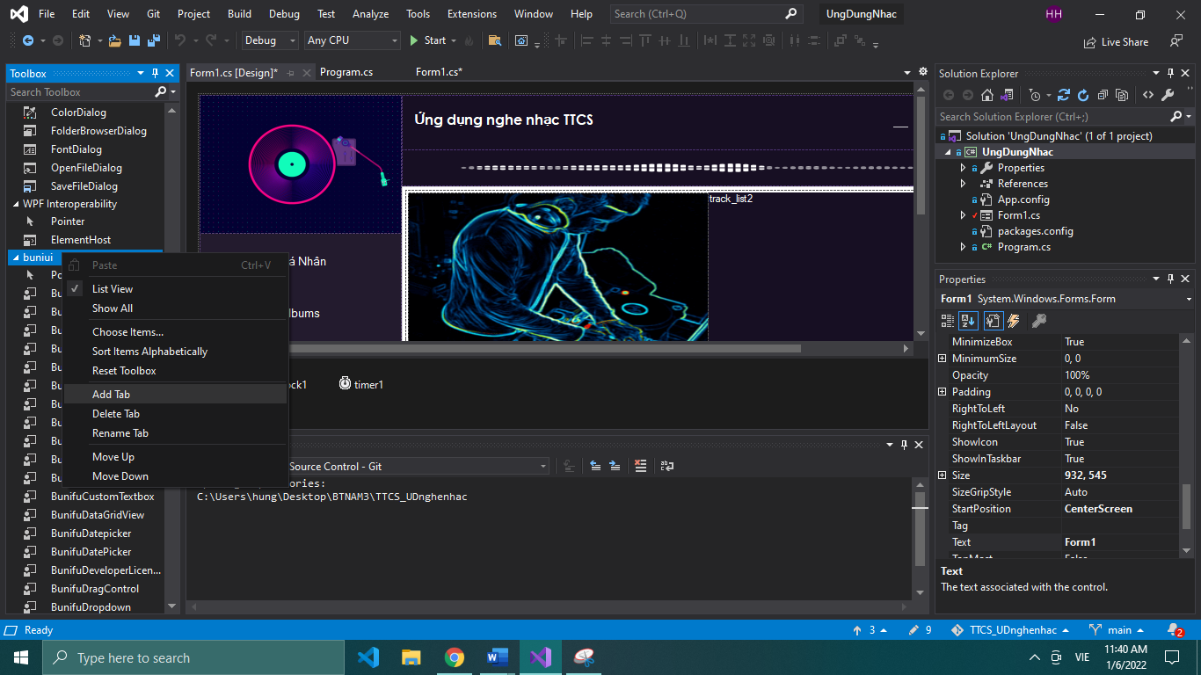

Sau đó , thêm chức năng cho phạm trù Windows Player (chuột phải vào phạm trù Window Player vừa tạo -> Choose Items… -> Tại bảng Choose Toolbox items , chọn tab COM Components -> tìm Windows Media Player -> OK)

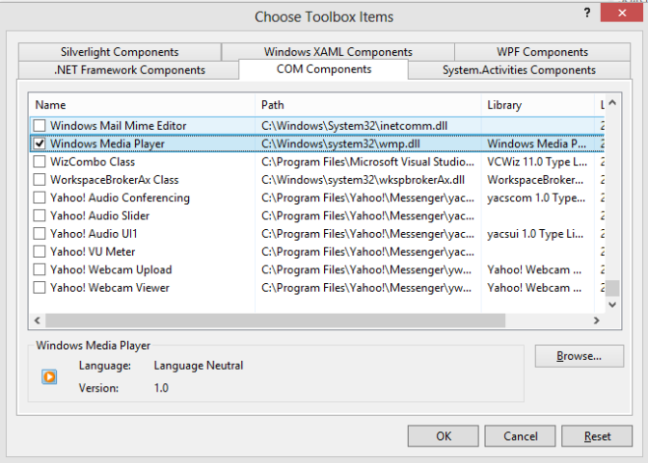

Ta được kết quả như sau



-.Giao diện

Sau khi add , kéo Windows Media Player vào trong Form

Ta được giao diện như sau:

[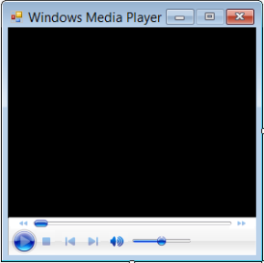](https://lhchuong.files.wordpress.com/2013/01/untitled7.png)

-Chương trình sử dùng Bunifu.UI.WinForms thì ta phải thêm thư viện vào

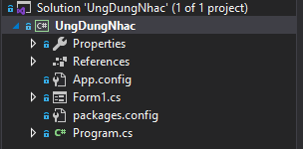

Kích chuột phải

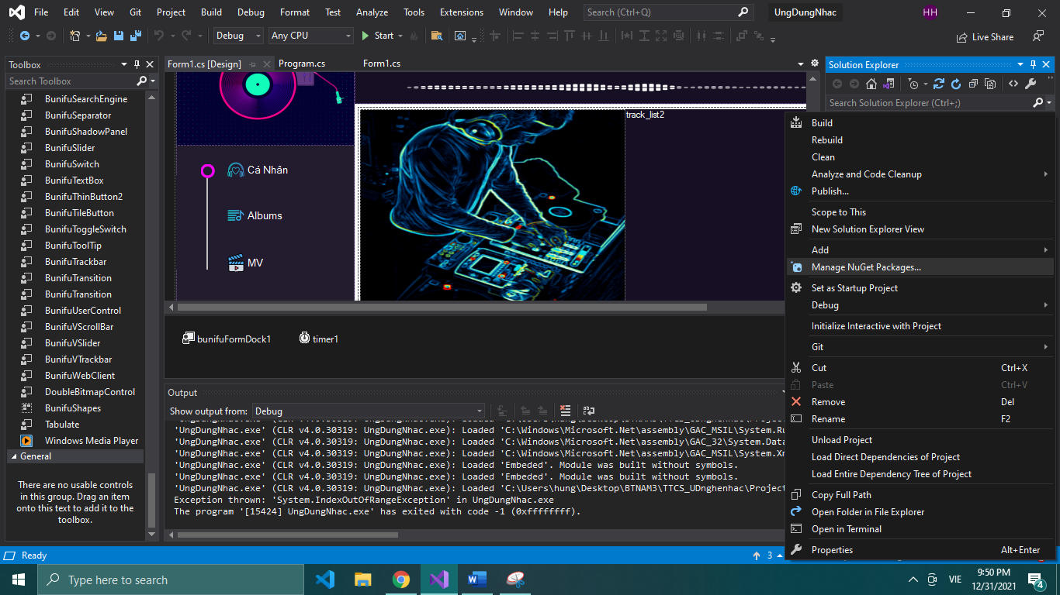

Chọn Manage NuGet Packagees

Nhập từ khóa Bunifu.UI.WinForms

Click

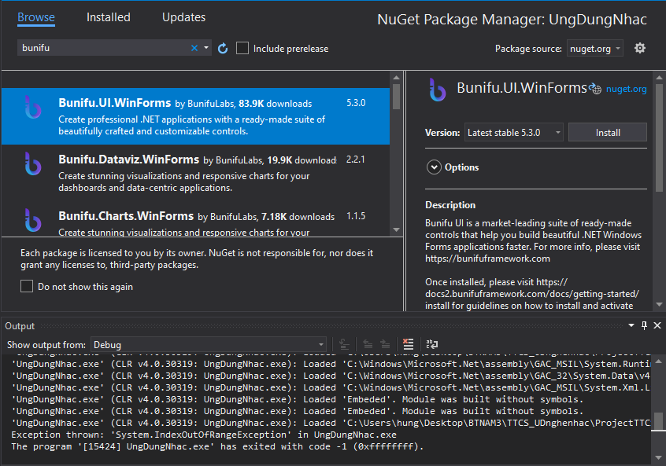

Chọn install để cài đặt

4.Chương trình gồm các tab

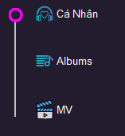

* Cá Nhân : Đây là giao diện chơi nhạc của chương trình
* Albums: Chứa các playlist được người dùng mở
* MV: Chứa Video mà người dùng mở

2.1.Mở file và định dạng file

- Khi người dùng click vào nút button được đặt tên là

Open thì xử lý qua đoạn code sau

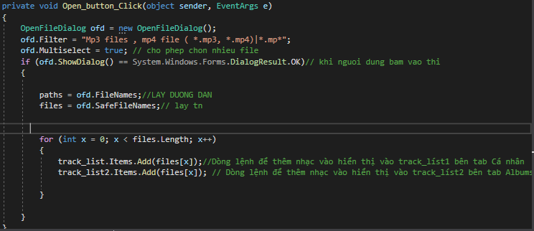

OpenFileDialog ofd = new OpenFileDialog() :Dùng để tạo ra danh sách chơi nhạc dựa trên các bài hát được chọn từ OpenFileDialog

Vòng lặp for được dùng để duyệt qua từng file được chọn, dữ liệu được đưa lên track_list (Listview) để hiện thị trên giao diện chương trình, đồng thời cũng được nạp vào list albums track_list2

Cuối cùng là xác định playlist sẽ chơi và play nó



axWindowsMediaPlayer1 đối tượng có sẵn khi sử dụng thư viện wmp.dll được đổi tên thành player

2.2.Tab Cá nhân

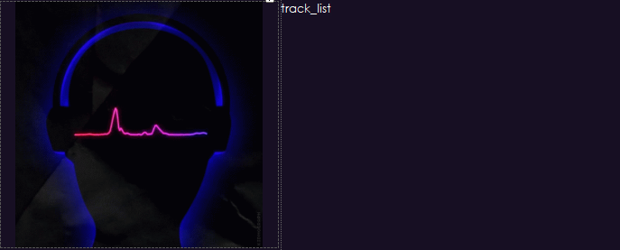

Trong tab này sử dụng 2 Picture có tên là pic_art ,pic2 và 1 listbox có tên là track_lisk,textbox có tên là textBox1

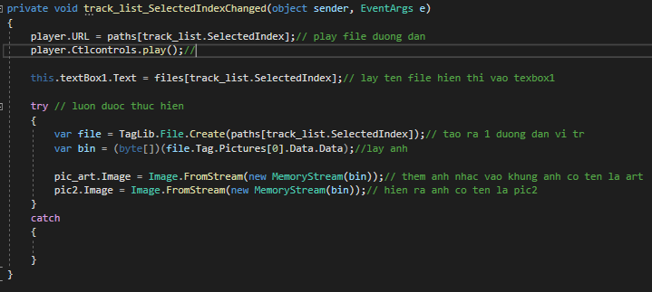

-Hiển thị tên bài hát đang được phát và hình ảnh bài hát đó

2.3 Tab Albums



**-**Tab Albums chứa 1 Picture có tền là pictureBox4 và 1 listbox có tên track_list2

+Track_list 2được đổ ra từ hàm Open_button_Click

2.4 Tab MV

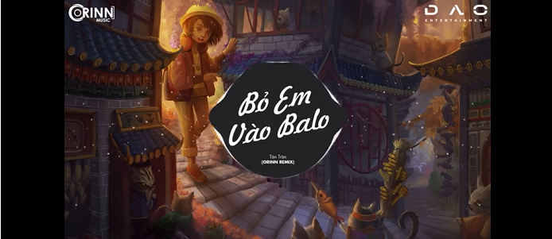

- Đối tượng player được hiển thị ở đây Khi người dùng chọn ở tab Albums hoặc Tab Cá nhân file media nào là file video thì sẽ được hiện ở Đây

**3.**Các button trên Ứng dụng

|  |  |
| --- | --- |
|  | Quay lại bài vừa chơi trong danh sách |
|  | Dừng lại bài đang chơi |
|  | Play 1 filde media |
|  | Tới bài kế tiếp bài đang chơi trong danh sách |

Chức năng play:Button để làm chức năng play được đặt tên là btn_player khi người dùng click thì sẽ thực hiện đoạn code sau

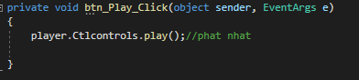

Chức năng tạm dừng:Button để làm chức năng tạm dùng được đặt tên là button_stop khi người dùng click thì sẽ thực hiện đoạn code sau

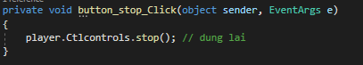

Chức năng Tới bài tiếp theo :Button để làm Tới bài tiếp theo được đặt tên là button_next khi người dùng click thì sẽ thực hiện đoạn code sau

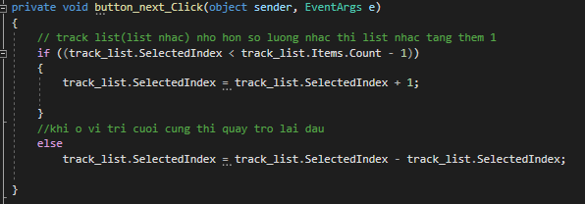

Chức năng Quay lại:Button để làm Quay lại được đặt tên là button_back khi người dùng click thì sẽ thực hiện đoạn code sau

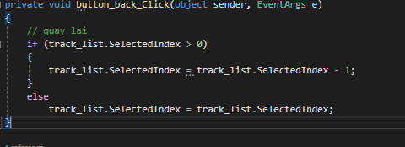

**-**Time file media



Sử dụng 1 label có tên là label1 và 1 label có tên là label2 và 1 slidebar có tên là

p_bar2

* label1 hiển thị thời gian đang phát file media
* label2 có chức năng hiển thị file media có thời gian là bao nhiêu,
* p_bar2 có chức năng hiển thị đoạn thời gian

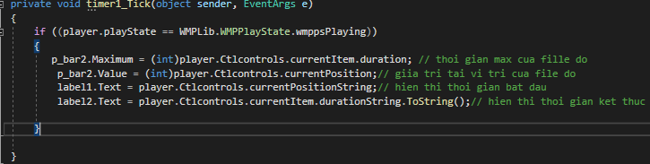

-Điều khiển âm lượng sử dụng 2 picture có tên là pictureBox2 và pictureBox3 và sliderbar có tên là track_Volumne



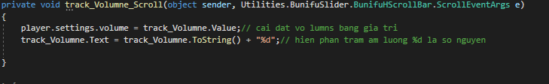

**IV.Kết quả**

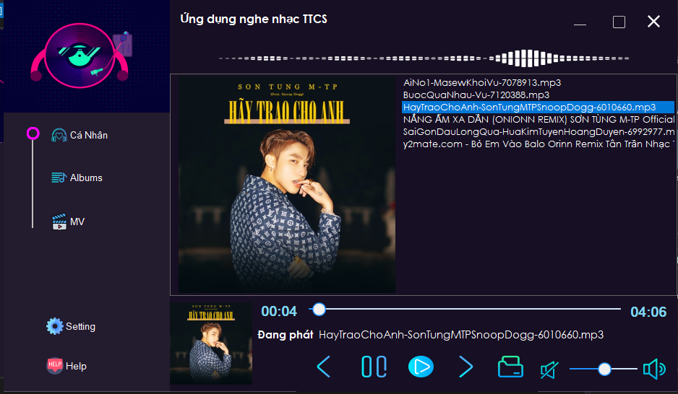

*Hình 7: Giao diện Tab cá nhân*

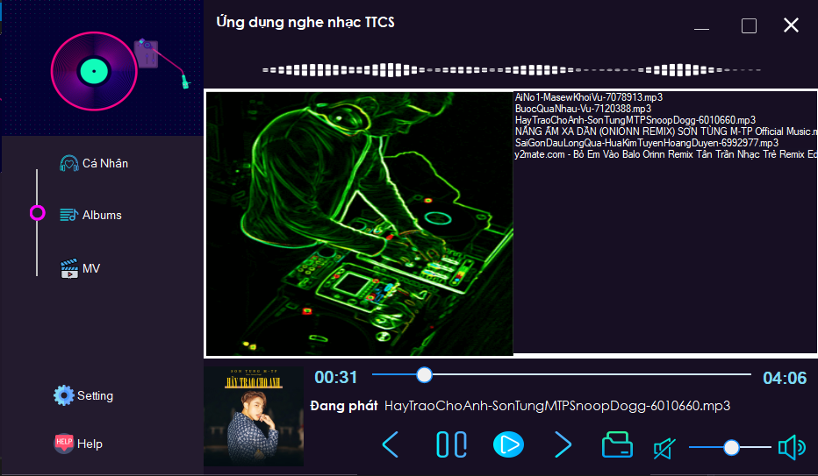

*Hình 8: Giao diện Tab Albums*

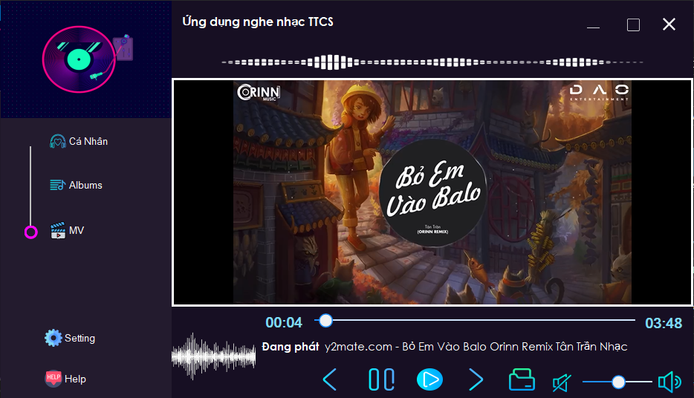

*Hình 9: Giao diện Tab cá nhân*

# V.TÀI LIỆU THAM KHẢO

**[1]** [**https://www.youtube.com/watch?v=EIQvjdMVz1g&t=2041s**](https://www.youtube.com/watch?v=EIQvjdMVz1g&t=2041s)

**[2]** [**https://www.youtube.com/watch?v=-KCJohLkg0I**](https://www.youtube.com/watch?v=-KCJohLkg0I)

**VI.Mã nguồn**

Link gihub

<https://github.com/ngochung130201/TTCS_UDNgheNhacC->